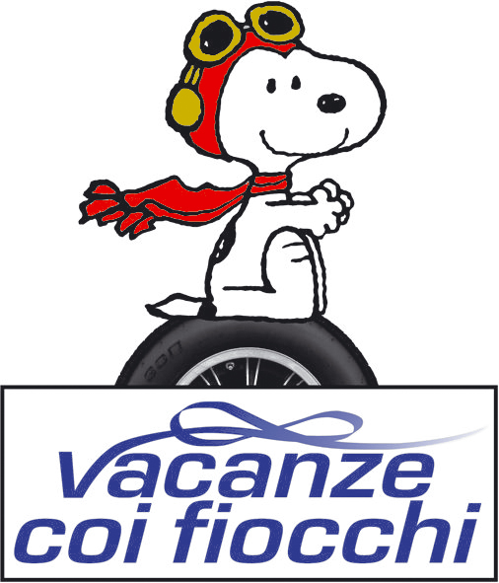
Città di Barletta Una Risorsa di Valori
Medaglia d’oro al Valor Militare e al Merito Civile
Città della Disfida

COMUNICATO STAMPA

IL 26 LUGLIO LA CAMPAGNA “VACANZE COI FIOCCHI”

Barletta, venerdì 18 luglio 2008 – Si rinnova anche quest’anno l’impegno del Comune di Barletta - grazie all’Assessorato alle Politiche della Legalità e Sicurezza Urbana, al Comando di Polizia Municipale e la puntuale collaborazione della sede locale dell’A.Ge. (l’Associazione Genitori) - per la campagna sulla sicurezza stradale “Vacanze coi fiocchi”. L’iniziativa, promossa in tutta Italia con l’Alto Patronato del Presidente della Repubblica, vanta 600 aderenti ed invita a non lasciarsi sedurre dal fascino dalla velocità, a stare lontani da droghe e alcol prima di mettersi in viaggio, ad utilizzare le cinture di sicurezza, il casco e i seggiolini per i bambini, ad evitare di distrarsi in auto con il cellulare, a lasciar perdere i sorpassi azzardati. In sintesi a guidare con prudenza.
In tutta Italia saranno distribuiti, nei giorni dell’esodo estivo, 500.000 libretti che hanno in copertina Snoopy, il più famoso bracchetto del mondo. All’interno vignette di Bucchi, Vauro, Maramotti, Pillinini, Gomboli, Maitena, D’Alfonso; foto dei personaggi associate a messaggi, riflessioni degli esperti dell’Istituto Superiore di Sanità, Teodora Macchia e Franco Taggi. Un grande contributo alla divulgazione dei messaggi lo daranno 200 emittenti locali e nazionali, che trasmetteranno 20.000 spot registrati dai personaggi che partecipano alla campagna che durerà per tutto l’arco della calda stagione.
L’appuntamento nell’ambito territoriale barlettano con l’edizione 2008 di “Vacanze coi fiocchi” si concretizzerà sabato 26 luglio, dalle ore 09.00 alle 13.00, presso l’Ipercoop-Mongolfiera ed il punto ristoro Canne Sud A14. L’iniziativa sarà supportata dalla collaborazione di “edicole amiche” della città che distribuiranno, con i quotidiani, il materiale illustrativo dell’iniziativa.
Il commento del prof. Luigi Terrone, Assessore alle Politiche della Legalità e Sicurezza Urbana (con delega all’Educazione Civica e Stradale) del Comune di Barletta. “Il Comune di Barletta aderisce ancora una volta a quest’iniziativa perché crede nella possibilità di sensibilizzare gli automobilisti ad un maggiore senso civico e a riflettere sulla necessità inderogabile di rispettare le norme del Codice della Strada. Siamo testimoni di autentiche stragi che si compiono sulle strade a causa delle deplorevoli abitudini che si adottano alla guida dei veicoli, di cui sovente ignoriamo i rischi che possono generare. Quasi sempre all’origine di un sinistro c’è un errore umano, una leggerezza, la sopravalutazione delle proprie capacità di guida, l’inosservanza di norme elementari o, peggio, uso di alcolici o sostanze stupefacenti. C’è molta irresponsabilità, ed è un dovere delle autorità istituzionali fare il possibile per evitare di mettere a repentaglio tante vite. Non ci illudiamo di risolvere un problema così diffuso, però siamo convinti del ruolo che ci compete per arginare il fenomeno, sia sanzionando i trasgressori, sia ricordando l’insostituibilità della prudenza e della disciplina stradale, affinché non si debba pagare il tragico tributo di vite umane in occasione delle vacanze estive. Un sincero ringraziamento indirizzo alle Autostrade d’Italia, all’Ipercoop – Mongolfiera di Barletta e all’Associazione Genitori, che sistematicamente si adoperano per concretizzare quest’iniziativa”.
L’obiettivo di “Vacanze coi fiocchi”, in definitiva, è ricordare a tutti che in strada non è permesso sbagliare perché c’è in gioco l’unica vita che abbiamo e tanti innocenti potrebbero pagare le conseguenze di comportamenti sconsiderati.

L’addetto stampa
Paolo Tolve

